常州市雕庄中心小学

校本课程操作手册

课程名称： 趣味实验

任教教师： 殷玉艳

二0二三年二月

雕庄中心小学校本课程规章制度

一、活动前
1．教师提前3分钟到达上课地点，队员准时、坚持参加每次活动。
2．教师做好每次活动的考勤，请假的队员要及时与该生的班主任联系，搞清去向。
3．教师做好课前准备，学生带好所需的学习用品。

二、活动时
1.队员要遵守纪律，按时、认真完成学习任务。
2.队员之间要团结合作、互帮互助、友好相处。

三、活动后
1．要做好教室的清洁打扫。请各校本课程再结合各自的特点，师生共同补充制定具有个性化的制度，其中校本课程岗位设置、优秀社员评选标准不可少。
2.制度定好后，请上传至校园网“学生成长——校本课程工作”栏目

常州市雕庄中心小学校本课程开发纲要
开发的课程名称 | 趣味实验 | 教师姓名 | 殷玉艳
实施对象 | 四年级 | 班级规模 | 45人
展示形式 | 视频展示  作品展示  现场展示  其他形式：
课程目标 | - 培养学生的科学探究能力与科学思维。  - 学习一些课外的科学知识。  - 增强学生的动手能力，以及科学学习的兴趣。  - 形成能够用科学知识和方法解决实际问题的能力。
课程内容  及实施 | 通过教师的启发式教学手段，培养学生的科学思维、动手能力。  - 根据学生情况，确定课程内容，提前设计方案，保证实验有效进行。  - 通过小组互动，使学生深刻体会团队协作及分工合作的高效性。不断提高创造性，用起身边的常见材料。
课程评价 | - 材料准备情况。  - 出席情况。  - 课堂表现。  - 作品成果展。
请同时将电子稿上传至“学生成长——校本课程工作”栏目
授 课 计 划
序号 | 周次 | 授课内容安排
1 | 2 | 制作地球模型——黏土星球
2 | 3 | 回旋镖
3 | 4 | 苏珊纸飞机
4 | 5 | 弹射纸飞机
5 | 6 | 胡萝卜高塔
6 | 7 | 十字弓弩（一）
7 | 8 | 十字弓弩（二）
8 | 9 | 旋转纸条
9 | 10 | 回旋纸飞机
10 | 11 | 纸弹枪（一）
11 | 12 | 纸弹枪（二）
12 | 13 | 蛛丝发射器
13 | 14 | 纸板狗
14 | 15 | 摩天大楼数独
15 | 16 | 数织
16 | 17 | 科学狼人杀
17 | 18 | 科学狼人杀
18 | 19 | 科学头脑风暴
19 | 20 | 社团总结
20
请同时将电子稿上传至“学生成长——校本课程工作”栏目
学生出勤情况统计
序号 | 姓名 | 1 | 2 | 3 | 4 | 5 | 6 | 7 | 8 | 9 | 10 | 11 | 12 | 13 | 14 | 15 | 16 | 17 | 18 | 19 | 20
 | 四（5）班 | √ | √ | √ | √ | √ | √ | √ | √ | √ | √ | √ | √ | √ | √ | √ | √ | √ | √ | √
 | 四（2）班 | √ | √ | √ | √ | √ | √ | √ | √ | √ | √ | √ | √ | √ | √ | √ | √ | √ | √ | √
注：出勤打√，缺勤打×，迟到打 ，旷课打○。

教学设计
序号 | 1 | 时间 | 2.13 | 周次 | 2 | 课题 | 制作地球模型——黏土星球
教  学  设  计 | - 了解地球结构特点、其他星球结构特点。  - 根据星球结构特点选择合适的黏土颜色，制作星球模型。  - 发挥自己的想象设计制作自己的星球。
教  学  效  果 | 良好
序号 | 2 | 时间 | 2.20 | 周次 | 3 | 课题 | 回旋镖
教  学  设  计 | - 介绍回旋镖的制作方法。  - 教师一边演示，学生一边跟着制作。  - 室外试飞，比较效果，寻找改进的方法。
教  学  效  果 | 良好

序号 | 3 | 时间 | 2.27 | 周次 | 4 | 课题 | 苏珊纸飞机
教  学  设  计 | - 介绍苏珊纸飞机的世界纪录。  - 教师演示折法，学生动手制作。  - 户外试飞，比比谁的更远，创造班级吉尼斯。
教  学  效  果 | 良好
序号 | 4 | 时间 | 3.6 | 周次 | 5 | 课题 | 弹射纸飞机
教  学  设  计 | - 介绍弹射纸飞机的制作方法。  - 学生模仿制作。  - 户外尝试放飞，与苏珊纸飞机进行比较。
教  学  效  果 | 良好

序号 | 5 | 时间 | 3.13 | 周次 | 6 | 课题 | 胡萝卜高塔
教  学  设  计 | - 了解高塔结构，知道建高塔的秘诀。  - 自己设计高塔，完成设计图。  - 利用胡萝卜和牙签，按照设计图制作高塔。  - 组间评比。
教  学  效  果 | 良好
序号 | 6 | 时间 | 3.20 | 周次 | 7 | 课题 | 十字弓弩（一）
教  学  设  计 | - 了解弓弩的工作原理。  - 知道十字弓弩的构造。  - 制作十字弓弩的零部件。
教  学  效  果 | 良好

序号 | 7 | 时间 | 3.27 | 周次 | 8 | 课题 | 十字弓弩（二）
教  学  设  计 | - 回顾十字弓弩的构成。  - 根据十字弓弩的构造，将上一节课制作出来的零部件组装起来。  - 进行调试，实现发射。
教  学  效  果 | 良好
序号 | 8 | 时间 | 4.3 | 周次 | 9 | 课题 | 旋转纸条
教  学  设  计 | - 了解旋转纸条旋转的原因。  - 根据制作方法制作旋转纸条。  - 探究旋转纸条旋转快慢的原因。
教  学  效  果 | 良好

序号 | 9 | 时间 | 4.10 | 周次 | 10 | 课题 | 回旋纸飞机
教  学  设  计 | 1、介绍回旋纸飞机的制作方法。  2、学生模仿制作。  3、户外尝试放飞，调整飞机实现回旋。
教
学
效
果
序号 | 10 | 时间 | 4.17 | 周次 | 11 | 课题 | 纸弹枪（一）
教  学  设  计 | 1、了解纸弹枪的工作原理。  2、知道纸弹枪的构造。  3、制作纸弹枪的零部件。
教  学  效  果 | 良好

序号 | 11 | 时间 | 4.28 | 周次 | 12 | 课题 | 纸弹枪（二）
教  学  设  计 | 1、回顾纸弹枪的构成。  2、根据纸弹枪的构造，将上一节课制作出来的零部件组装起来。  3、进行调试，实现发射。
教  学  效  果 | 良好
序号 | 12 | 时间 | 5.4 | 周次 | 13 | 课题 | 蛛丝发射器
教  学  设  计 | 1、了解蛛丝发射器的工作原理。  2、知道蛛丝发射器的构造。  3、制作蛛丝发射器的零部件。  4、组装完成调试。
教  学  效  果 | 良好

序号 | 13 | 时间 | 5.8 | 周次 | 14 | 课题 | 纸板狗
教  学  设  计 | - 接受纸板狗的制作方法。  - 学生绘制纸板狗身体图纸、绘制狗头。  - 完成组装，展示。
教  学  效  果 | 良好
序号 | 14 | 时间 | 5.15 | 周次 | 15 | 课题 | 摩天大楼数独
教  学  设  计 | - 介绍摩天大楼数独的规则。  - 练习简单题。  - 完成挑战题。
教  学  效  果 | 良好

序号 | 15 | 时间 | 5.22 | 周次 | 16 | 课题 | 数织
教  学  设  计 | - 介绍数织的规则。  - 练习简单题。  - 完成挑战题。
教  学  效  果 | 良好
序号 | 16 | 时间 | 5.29 | 周次 | 17 | 课题 | 科学狼人杀
教  学  设  计 | - 介绍科学狼人杀的规则。  - 简单试玩。  - 正式挑战。
教  学  效  果 | 良好

序号 | 17 | 时间 | 6.5 | 周次 | 18 | 课题 | 科学狼人杀
教  学  设  计 | - 重温科学狼人杀的规则。  - 再次挑战，加强科学知识的理解。
教  学  效  果 | 良好
序号 | 18 | 时间 | 6.12 | 周次 | 19 | 课题 | 科学头脑风暴
教  学  设  计 | - 讲解游戏规则。  - 积分制竞赛。  - 按积分排名奖励。
教  学  效  果 | 良好

序号 | 19 | 时间 | 6.19 | 周次 | 20 | 课题 | 社团总结
教  学  设  计 | - 总结一学期的社团情况。  - 评选优秀社团成员。
教  学  效  果 | 良好
序号 |  | 时间 |  | 周次 |  | 课题
教
学
设
计
教
学
效
果

雕庄中心小学 2022-2023 学年第 二 学期
趣味实验 校本课程成果展示（照片形式贴于下方）

教师： 殷玉艳
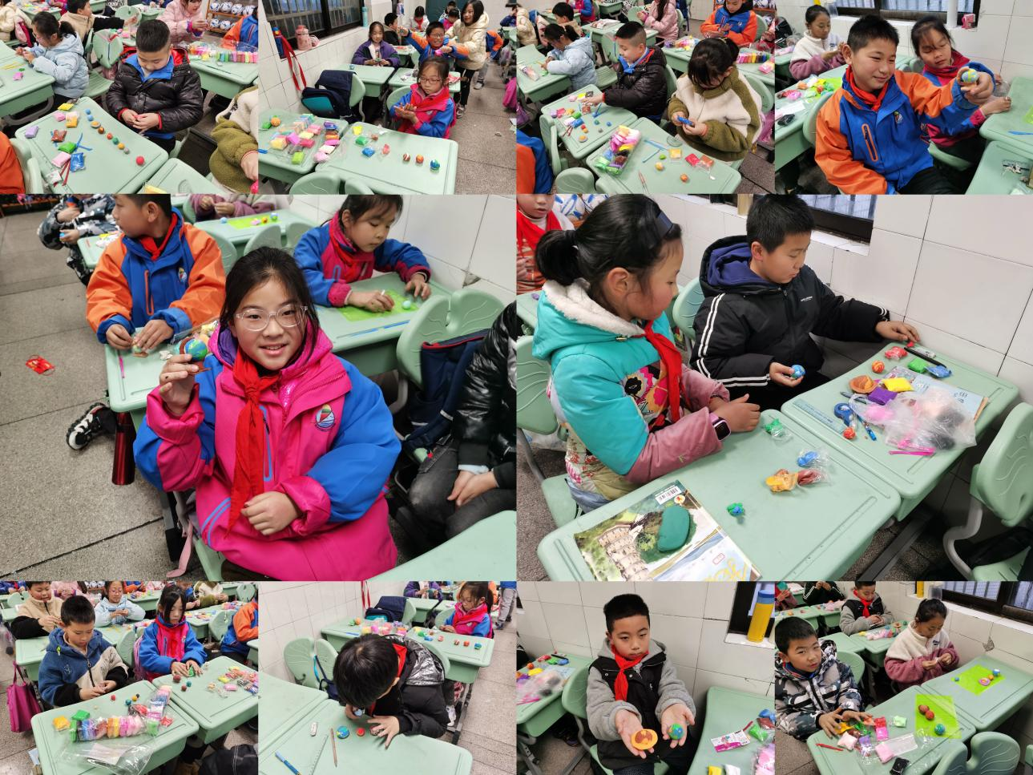
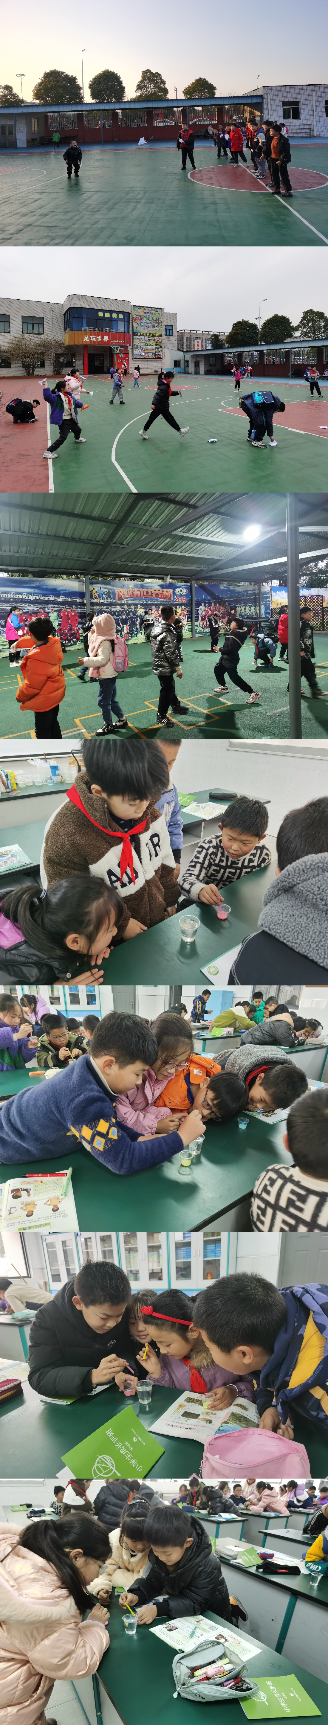
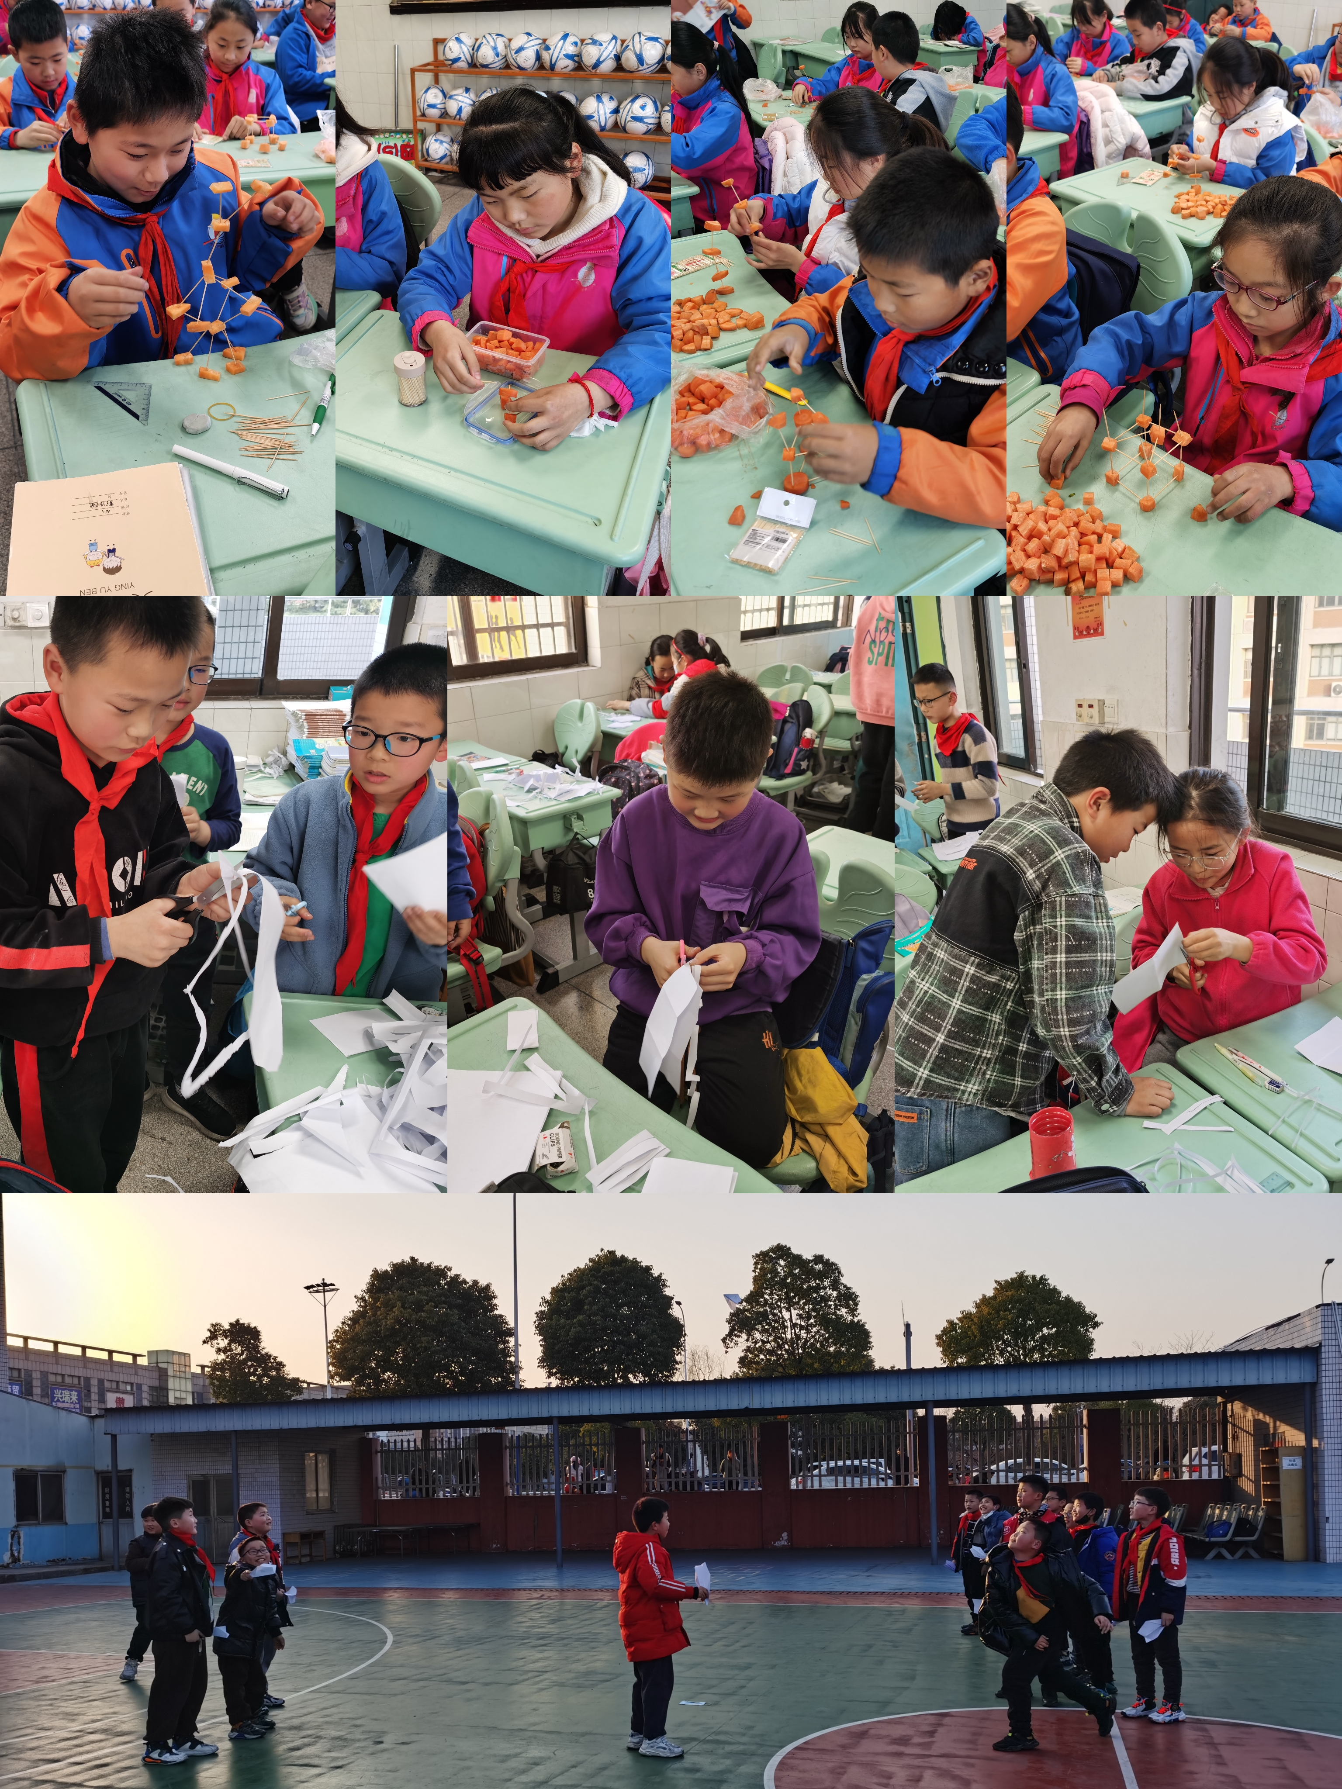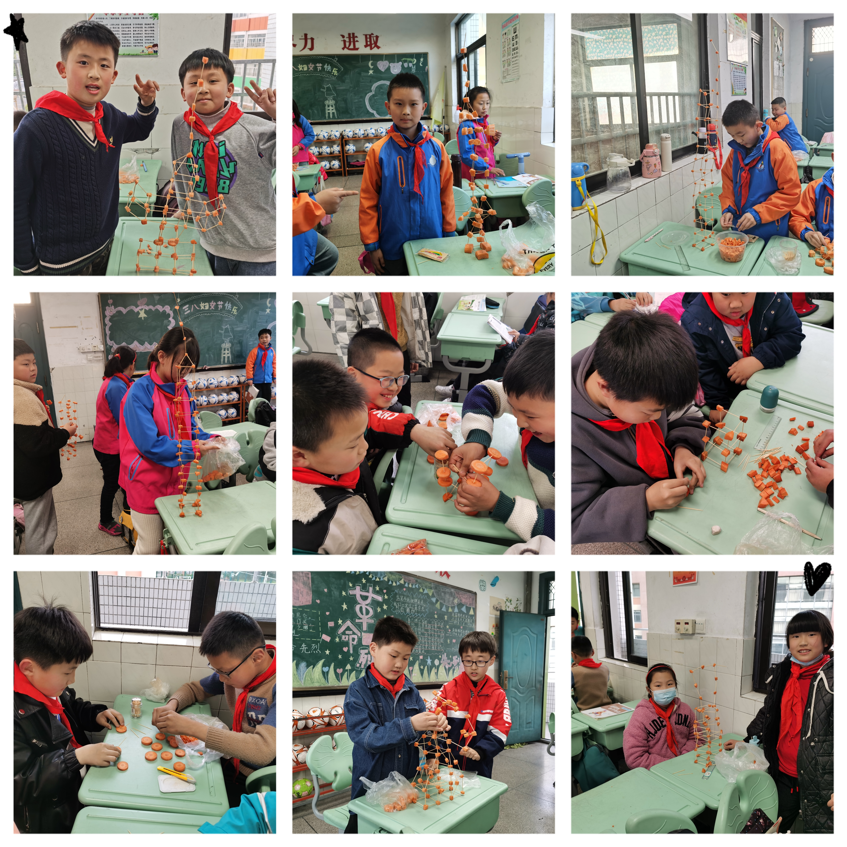

请同时将电子稿上传至“学生成长——校本课程工作”栏目
优秀社团成员名单：合计 13 人

序号 | 班级 | 姓名 | 简 评
1 | 四（5）班 | 王一品 | 思维敏捷，动手能力强
2 | 四（5）班 | 张岩 | 爱思考，爱动脑
3 | 四（5）班 | 姚钰辰 | 勤于思考，善于动手
4 | 四（5）班 | 王梓琳 | 勤奋好学，善思善问
5 | 四（5）班 | 杨致远 | 能独立思考问题，灵活运用所学知识
6 | 四（5）班 | 梁嘉毅 | 勤奋好学，善思善问
7 | 四（5）班 | 王友轩 | 思维敏捷，动手能力强
8 | 四（2）班 | 余悦悦 | 爱思考，爱动脑
9 | 四（2）班 | 胡乔锐 | 勤于思考，善于动手
10 | 四（2）班 | 凌怡然 | 能独立思考问题，灵活运用所学知识
11 | 四（2）班 | 程博 | 动手能力强，认真细心。
12 | 四（2）班 | 胡亦凡 | 勤奋好学，善思善问
13 | 四（2）班 | 王泽霖 | 动手能力强，认真细心。
优秀校本课程学员人数不超过总人数的30%，期末由指导教师在优秀成员学生护照上评定盖章。
请同时将电子稿上传至“学生成长——校本课程工作”栏目。

